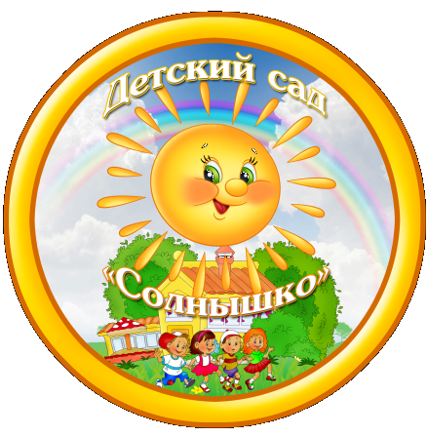

Примерный план – конспект
непосредственно – образовательной деятельности в подготовительной к школе группе по образовательной области «Познание» в рамках тематической недели: «Транспорт»

Подготовила:
воспитатель
Долгих М.В.

Примерный план - конспект
непосредственно – образовательной деятельности в подготовительной к школе группе по образовательной области «Познание» в рамках тематической недели: «Транспорт»

Форма проведения: «Путешествие на поезде»
Вид детской деятельности: познавательно-исследовательская;
Образовательная область: «Познание»
Интеграция с другими образовательными областями:
- по задачам и содержанию психолого-педагогической работы: «Социализация»; «Художественное творчество»; «Коммуникация».

- по средствам организации и оптимизации образовательного процесса:
«Физическая культура»; «Чтение художественной литературы»; «Художественное творчество».

Задачи:
- продолжать развивать умение и интерес к познанию и различению геометрических фигур («Познание»);
- закреплять умение называть соседей числа, соотносить цифру с количеством («Познание»);
- закреплять временное понятие и порядковый счет («Познание»);
- развивать умение анализировать, сравнивать, выявлять и продолжать заданную закономерность (изменение по форме и цвету), развивать смекалку, мышление, умение загадывать загадку («Познание»);
- продолжать воспитывать умение слушать педагога и товарищей, достигать успеха в установлении вербальных и невербальных контактов со взрослыми и детьми в различных видах деятельности и общении («Коммуникация»);
- закреплять умение детей раскрашивать, не выходя за границы и не оставляя пробелов между штрихами, соотносить цвет карандаша с цифрой («Художественное творчество»);
- развивать любознательность детей, в процессе усвоения познавательной информации широко использовать способы организованной и самостоятельной познавательно-исследовательской деятельности.

Методы и приемы:
Практические: дидактические игры: «Реши пример», «Назови соседей числа», игровое упражнение «Ремонт поезда».
Наглядные: карточки с числами, игрушки – животные, полоски с рядами геометрических фигур.
Словесные: загадка о поезде, стихи
Материал:
геометрические фигуры, карточки с 1-8 номера вагонов карточки с геометрическими фигурами (1-8), 8 игрушек (заяц, собака, лиса, попугай, медведь, лягушка, корова, петух).
Логика проведения образовательной деятельности:
Воспитатель предлагает отправиться в путешествие.
- А на чём, догадайтесь, пожалуйста, сами.

По рельсам быстро мчится
Из избушек вереница (поезд).

- Для путешествия нужно построить поезд, поможете?
(на сиденье стула приклеены геометрические фигуры).

На первом месте вагон с красным кругом
На втором – с зеленым квадратом
На третьем - с синим кругом
На четвертом - зеленый треугольник
На пятом - желтый треугольник
На шестом - красный квадрат
На седьмом - желтый круг
На восьмом - зеленый круг

- На каком листе вагон с желтым треугольником? (т.д.)

Игра «Реши пример»:
Воспитатель предлагает купить билеты - карточки с геометрическими фигурами. На них написаны примеры. Число, которое получится в результате решения и будет соответствовать номеру вагона.
Для проверки на стульях стоят цифры от 1 до 8.
- Все разместились? Пора ехать.

Разминка (в поезде):
- Сколько носов у трех котов?
- Сколько ушей у двух мышей?
- Какая цифра спряталась в слове семья?
- Сколько пальцев на одной руке?
- Какой сегодня день недели?
- Сколько раз в году бывает день рождения?
- Какое сейчас время года?
- На крыльце сидит щенок,
Греет свой пушистый бок,
Прибежал еще один
И уселся рядом с ним,
Сколько всего щенят?
- Сколько углов в треугольнике?
- Сколько дней в одной недели?
- Что бывает раньше: утро или вечер?

Остановка: «Дом игрушек»
Дети подходят к столу, на котором стоят игрушки - животные.
- Купить можно только ту игрушку, про которую придумаете загадку (8 игрушек). Дети самостоятельно выбирают игрушку и придумывают про нее загадку.
Все дети садятся вместе со своими игрушками в поезд.

Остановка: «Числа»
Игра: «Назови соседей числа»
Детям предлагаются карточки с числами в пределах 10. На этих карточках дети должны назвать соседей каждого числа.
Физминутка: «Дни недели»
Детям раздаются карточки с кругами, число кругов соответствует каждому дню недели. Звучит музыка. При выключении музыки дети строятся по порядку. Оставшийся ребенок следит за правильностью выполнения задания.
Игра «Ремонт поезда»
- У поезда обнаружилась поломка (раздаются полоски с рядами геометрических фигур, в которой нарушена заданная закономерность).
- Необходимо найти поломку. Нужно посмотреть внимательно и объяснить, где ошибка.
- Поехали дальше.

Остановка «Юный художник»
Девочки раскрашивают Буратино, а мальчики – поезд.
Путешествие заканчивается.

Итог:
- Что было самое интересное в путешествии?
- Что показалось вам самым трудным?
- А что легким?
- На чем еще хотели бы путешествовать?
- Что еще хотели бы узнать?

